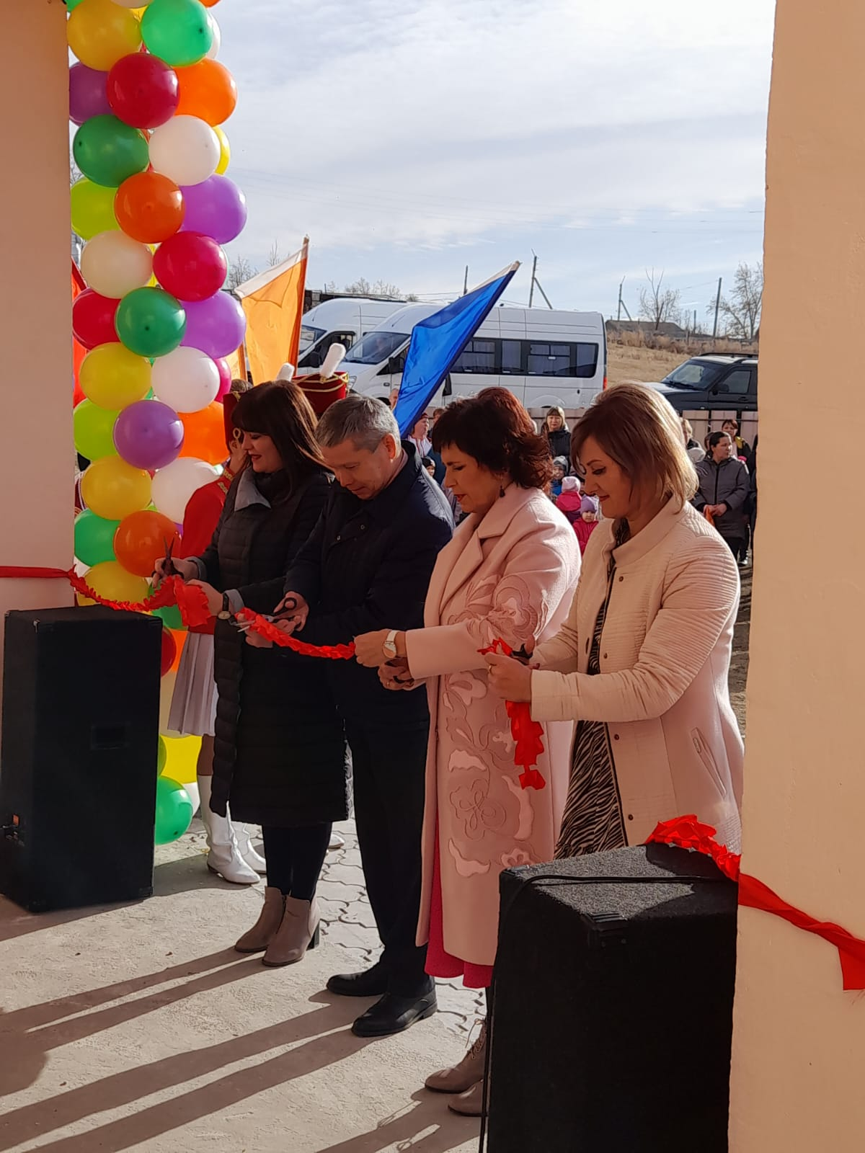

18 января 2022 года в приаргунском муниципальном округе Забайкальского края начался капитальный ремонт в доме культуры с. Староцурухайтуй. С момента постройки до 2022 года ремонт не проводился. 26 августа 2022 года капитальный ремонт завершился и 07 октября обновленный Дом культуры распахнул свои двери для жителей и гостей села. Председатель Совета Приаргунского муниципального округа приняла участие в данном мероприятии.